Anexa nr. 13
la Regulamentul de funcţionare al sistemului privind controlul, limitarea şi taxarea staţionării în municipiul Satu Mare , aprobat prin
HCL Satu Mare nr.10/31.01.2019

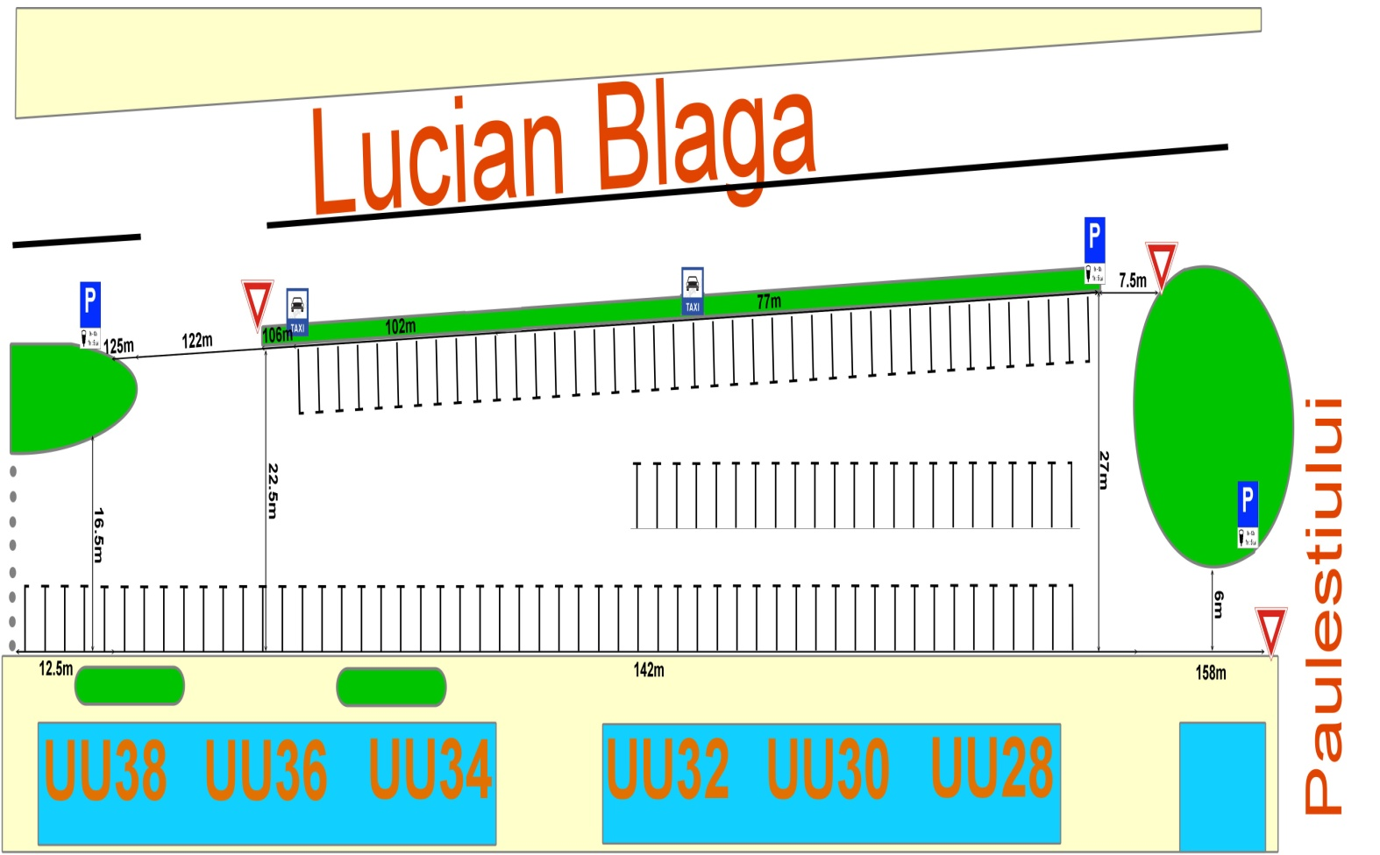

Director general,
Jr. Bozai Vodă Cristian

Președinte de ședință Secretar
Kiss Iosif Mihaela Maria Racolța

